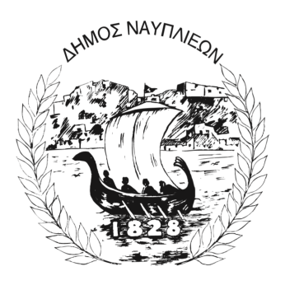
ΔΗΜΟΣ ΝΑΥΠΛΙΕΩΝ
ΑΥΤΟΤΕΛΕΣ ΓΡΑΦΕΙΟ ΕΠΙΚΟΙΝΩΝΙΑΣ και ΔΗΜΟΣΙΩΝ ΣΧΕΣΕΩΝ
Ναύπλιο, 25 Νοεμβρίου 2025

ΔΕΛΤΙΟ ΤΥΠΟΥ

Ο Δήμος Ναυπλιέων, σε συνεργασία με το Τμήμα Αιμοδοσίας του Γενικού Νοσοκομείου Αργολίδας – Νοσηλευτική Μονάδα Άργους, διοργανώνει εθελοντική αιμοδοσία και παράλληλα, λήψη δειγμάτων για δωρεά μυελού των οστών, δίνοντας σε όλους τη δυνατότητα να γίνουν δότες ζωής για ασθενείς που το έχουν ανάγκη.
Η εθελοντική αιμοδοσία είναι μια πράξη αλληλεγγύης και ανθρωπιάς που μπορεί να σώσει ζωές. Με λίγα μόνο λεπτά από τον χρόνο σας, μπορείτε να προσφέρετε ελπίδα και στήριξη σε όσους το έχουν ανάγκη.
Η αιμοδοσία θα πραγματοποιηθεί την Πέμπτη 27 Νοεμβρίου 2025, στο Δημοτικό Ιατρείο του Δήμου Ναυπλιέων, από τις 16:30 έως και τις 20:00 μμ.
Για ραντεβού και πληροφορίες, οι ενδιαφερόμενοι μπορούν να επικοινωνούν στο τηλέφωνο: 27520 28133.
Η παρουσία και η προσφορά σας είναι ανεκτίμητη!

